Nave Licio Visintini F 546
 | 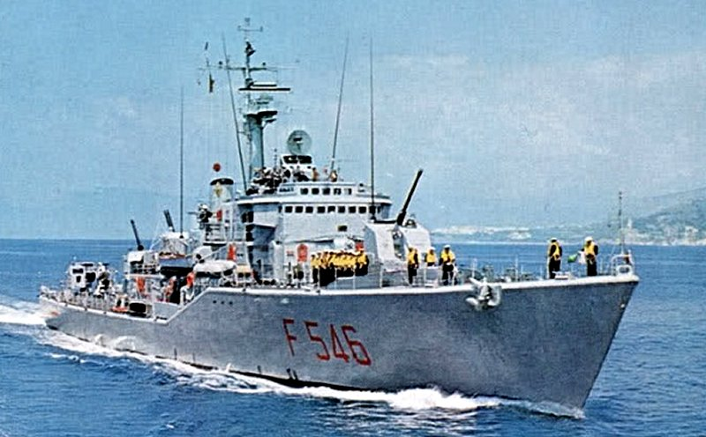
Crest Nave Licio Visintini | Nave Licio Visintini
La Corvetta Licio Visintini apparteneva alla classe DE CRISTOFARO composta da 4 unità. Esse rappresentavano l'evoluzione della classe ALBATROS.
Le unità di questa classe avevano lo scafo con prora a cutter e castello di prora.
L’armamento antiaereo era costituito da due cannoni OTO Melara da76/62 mm asserviti ad una centralina elettronica Selenia O.G.3, munita di radar di tiro Orion.
Per la lotta antisommergibile le unità erano dotate di sonar a scafo sistemato verso prora racchiuso in un bulbo carenato e di un sonar rimorchiato a profondità variabile, tipo EDU AN/SQS-36, sistemato a poppa estrema, con il trasduttore che veniva calato in mare sostenuto da un’apposita gru.
l’armamento antisommergibile era costituito da un lanciabas automatico a lunga gittata da 305 mm tipo Menon K 113 mod. 1960 a canna singola, inserito in una torretta girevole collocata sulla tuga a poppavia del fumaiolo e da due lanciasiluri trinati da 305 mm Mark 32, installati successivamente all'entrata in servizio.
Questa unità fu posta in disarmo nel 1994 e destinata a diventare nave bersaglio per esercitazioni di tiro.
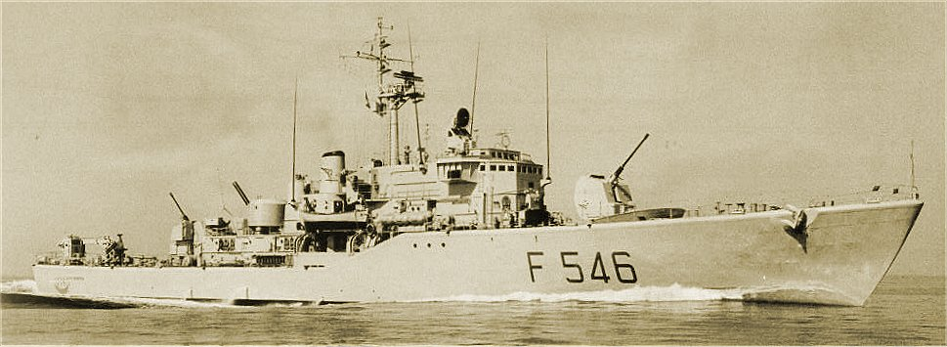

_{Pag. 000}

